- 選擇題：請選出最好的答案：共卅分
南投縣溪南國民小學八十九學年度第一學期社會科第一次定期評量
範圍一~七課 六年甲班 座號： 姓名： 家長簽章：
( ) 下列那一項藝術，不為中華文化的代表？ 國劇 芭蕾舞 園林建築 紫禁城宮殿建築。
( ) 鄭和下西洋，促使我國廣東福建一帶的居民移居哪裡？日本美國南洋非洲。
( ) 『回教』的創始人是誰？ 馬可波羅 穆罕默德 利瑪竇 釋迦牟尼。
( ) 著有大唐西域記一書的玄奘，最偉大的事蹟是 平定匈奴 宏揚回教教義 有系統介紹佛教經典 到印度一遊。
( )下面哪一項是清末『自強運動』失敗的主要原因？日本發動甲午戰爭當時只有學到人家的外表（船堅、炮利），而沒有學到精神內涵（制度）當時中國太窮了西方人不肯把科技傳給中國。
( ) 在三大發明中，對新航路、新大陸的發現助益最大的是 火藥 羅盤 造紙術 印刷術。
( ) 刺激歐洲文藝復興運動興起的最直接因子是下列何者？ 火藥 羅盤 造紙術 印刷術。
( ) 中國那一項發明的西傳，瓦解歐洲貴族的統治勢力？ 火藥 印刷術 羅盤 造紙術。
( )下面哪一種宗教是屬於中國本土性（不是外來）的宗教？佛教天主教道教回教。
( )現在我們常常看到電視上日本的和服、廟宇，其實這些都源自於中國的哪一個朝代？漢朝唐朝元朝清朝。
- 配合題： 共卅四分
左邊所列出的東西哪些是古代時「由中國傳入西方」？又有哪些是「由西方傳入中國」？請將編號填在適當的位置：廿分
Ａ絲綢 Ｂ雜技 Ｃ農業技術 Ｄ漆器 Ｅ駿馬
Ｆ毛織品 Ｇ胡琴 Ｈ刺繡 Ｉ佛經 Ｊ胡椒粉
由中國傳入西方
由西方傳入中國
排排看：請依時間先後順序排列 ６分
Ａ甲午戰爭 Ｂ閉關自守政策 Ｃ歐洲工業革命 Ｄ自強運動 Ｅ維新運動 Ｆ國父革命
答：︵ ︶
有很多宗教並不是中國自創的，而是經由交流而傳入的（請看左圖）。聰明的小朋友，請你把下面幾個外來的宗教傳入中國的時間按照先後順序排一排吧：４分
Ａ回教 Ｂ天主教 Ｃ佛教 Ｄ基督教
答：（ ）
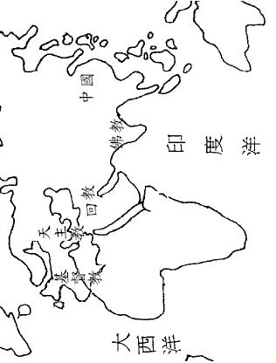
同上題，你可不可以說說看，「宗教傳入的先後順序」和「距離中國的遠近」有什麼樣的關聯？４分
答：

- 簡答題：共卅六分
請寫出中國的三大發明。９分
答：

請問「絲路」的名稱由來？ ６分
答：

絲路對中國而言有什麼重要性？６分答：
答：

請問為什麼說「馬可波波羅遊記間接促進了哥倫布發現新大陸」？６分
答：

我們日常生活中常常會受到不同文化的影響，你可不可以舉出三個「本來不是我們的東西後來成為生活的一部份」的例子？。９分
答：

